Санкт-Петербургский Национальный Исследовательский Университет

Информационных Технологий, Механики и Оптики

МФКТиУ, ФПИиКТ, СППО

Проект по дисциплине «Физика»

Визуализация дифракции Френеля от разных отверстий

Выполнили:

Анищенко Анатолий Алексеевич

Мосягин Иван Денисович

Группа: PЗ112

Санкт-Петербург

2019 г.

**Цели:**

* Изучить дифракцию Френеля
* Реализовать программу, визуализирующую дифракцию Френеля на круглом отверстии

**Постановка задач:**

* Изучить дополнительный материал по теме “Дифракция Френеля”
* Изучить принцип Гюйгенса-Френеля
* С помощью изученного материала реализовать программу, демонстрирующую дифракцию Френеля на круглом отверстии

**Выполнение:**

* **Дифракция Френеля**

Определение из Википедии:

*Дифра́кция Френе́ля – дифракционная картина, которая наблюдается на неболь-шомрасстоянии от препятствия, по условиям, когда основной вклад в интерференционную картину дают границы экрана.*

На рисунке схематично изображён непрозрачный экран с круглым отверстием (апертура, aperture), слева от которого расположен источник света. Изображение фиксируется на другом экране – справа. Вследствие дифракции свет, проходящий через отверстие, расходится, поэтому область, которая была затемнена по законам геометрической оптики, будет частично освещённой. В области, которая при прямолинейном распространении света была бы освещённой, наблюдаются колебания интенсивности освещения в виде концентрических колец.

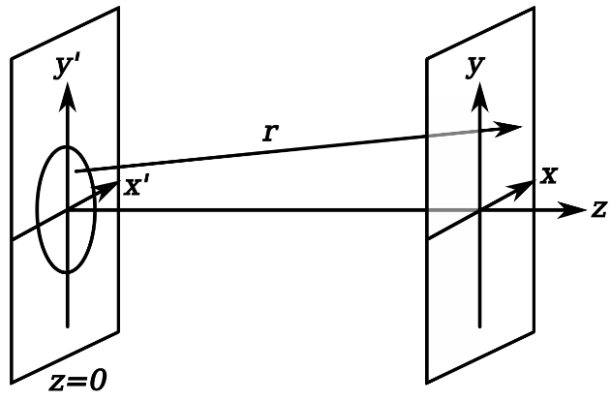

Рисунок 1 Дифракция Френеля

Дифракционная картина для дифракции Френеля зависит от расстояния между экранами и от расположения источников света. Её можно рассчитать, считая, что каждая точка на границе апертуры излучает сферическую волну по принципу Гюйгенса. В точках наблюдения на втором экране волны или усиливают друг друга, или гасятся в зависимости от разности хода.

Дифракция Френеля возникает, когда верно соотношение:

$$F=\frac{ρ^{2}}{zλ} ≥1, где ρ^{2}={\left(x-x^{'}\right)}^{2}+{\left(y-y^{'}\right)}^{2}$$

* **Принцип Гюйгенса – Френеля**

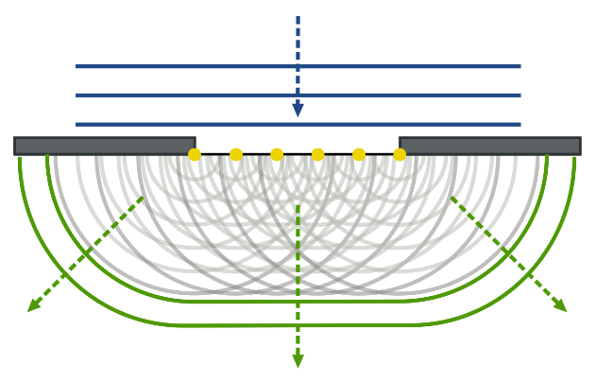

Рисунок 2 Принцип Гюйгенса – Френеля

Каждый элемент волнового фронта можно рассматривать как центр вторичного возмущения, порождающего вторичные сферические волны, а результирующее световое поле в каждой точке пространства будет определяться интерференцией этих волн.

* **Расчёт дифракции Френеля**

Мы решили рассматривать дифракцию Френеля от плоского монохроматического источника света. Благодаря этому допущению, все точки апертуры являются одинаковыми вторичными источниками световой волны, что весьма упрощает задачу вычислений, а также увеличивает их точность.

Нами была найдена формула распределение напряжённости электрического поля дифрагирующего света в точке $(x,y,z)$ задаётся выражением Релея-Зоммерфельда:

$$E\left(x, y, z\right)=-\frac{i}{λ}\iint_{D_{xy}}^{ }{E\left(x^{'}, y^{'},0\right)}\frac{e^{ikr}}{r}\cos{θdx^{'}dy^{'}}, \\ где r=\sqrt{{\left(x-x^{'}\right)}^{2}+{\left(y-y^{'}\right)}^{2}+z^{2}}, \\ i-мнимая еденица, \\ \cos{θ-угол между направлениями z и r}$$

А интенсивность света в точке пропорциональна квадрату напряженности электрического поля: $I\sim E^{2}$

* **Реализация приложения**

Для построения дифракционной картины необходимо вычислить интеграл, заданный выражением Релея-Зоммерфельда. Он берется только в простейших случаях и при некоторых приближениях. Поэтому на ЭВМ целесообразно находить его с помощью интегральных сумм.

Вычислив интеграл, получим напряженность в некоторой точке, квадрат которой пропорционален интенсивности света в этой же точке. В зависимости от интенсивности в каждой точке будем менять яркость цвета и в результате построим дифракционную картину.

Также заметим, что картины могут иметь оси симметрии, которые значительно облегчают вычисления, так как симметричную часть можно отобразить, не вычисляя интенсивность света в каждой точке.

В результате можно сократить время вычисления в несколько раз, но этого, к сожалению, недостаточно для получения абсолютно точной дифракционной картины за комфортный для наблюдателя промежуток времени, с учетом того, что картина должна меняться в режиме реального времени.

* **Примеры работы программы**

Дифракция Френеля:

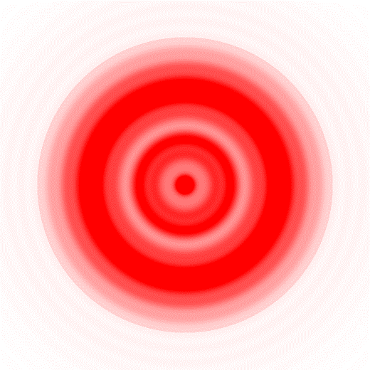 

Рисунок 3 на круглом отверстии

Рисунок 4 на одной щели

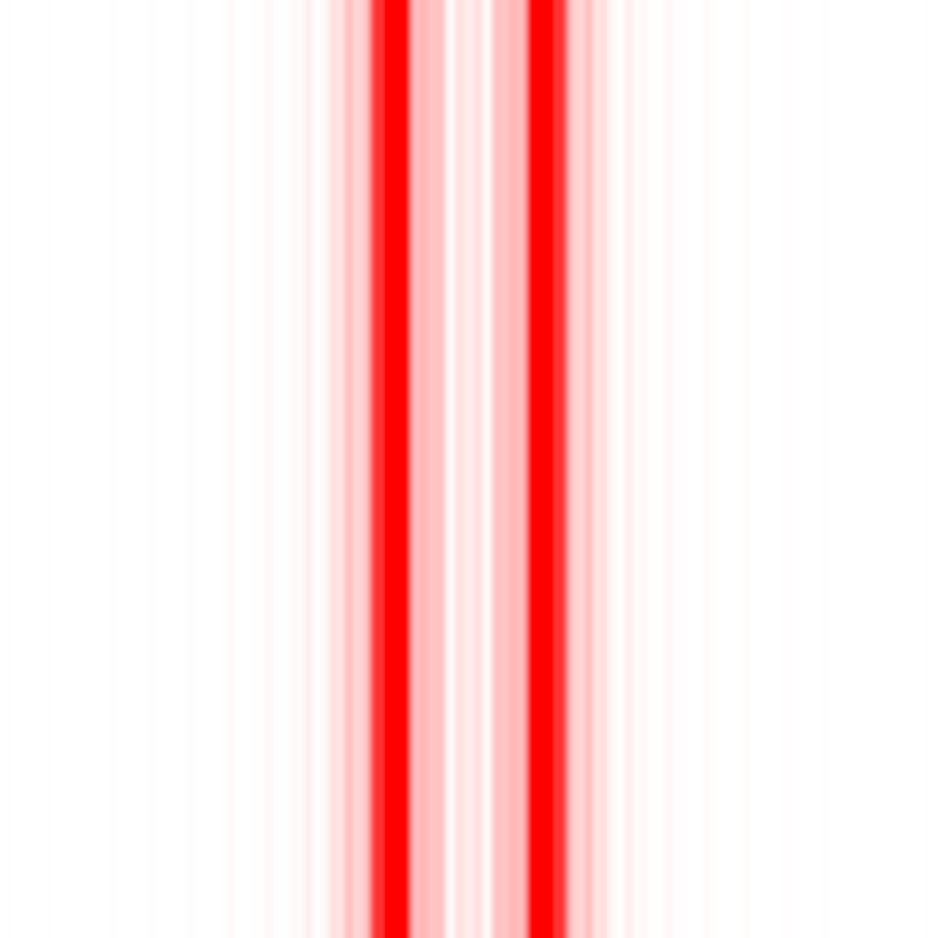 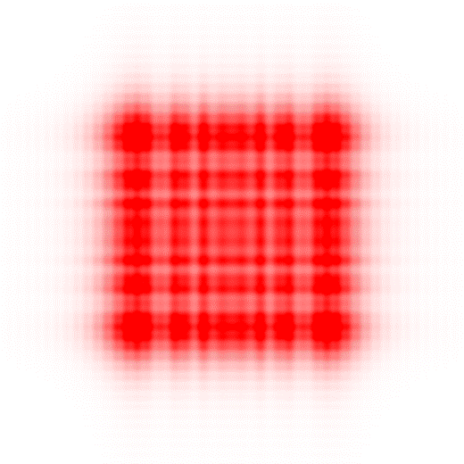

Рисунок 6 на квадратном отверстии

Рисунок 5 на двух щелях

**Вывод:**

По итогу выполнения данного проекта мы более подробно изучили материал по теме “дифракция Френеля” и применили полученные знания в разработке приложения, визуализирующее дифракцию Френеля на различных препятствиях. Мы получили опыт моделирования оптических явлений с помощью программного обеспечения и отлично сработались в команде.